Colegio Américo Vespucio
Educación Parvularia/Pre Kínder
Comunicación Integral/2020
Pensamiento Matemático

Nombre | Curso | Fecha
 | PREKINDER A | _____/____/ 2020

0A2: Experimentar con diversos objetos estableciendo relaciones al seriar por altura, ancho, longitud o capacidad para contener.
ACTIVIDAD 1: recorta las paletas de helados y ordena del más alto al más bajo. Recuerda pintar no rayar.

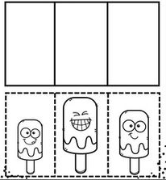
Colegio Américo Vespucio
Educación Parvularia/Pre Kínder
Comunicación Integral/2020
Pensamiento Matemático
0A2: Experimentar con diversos objetos estableciendo relaciones al seriar por altura, ancho, longitud o capacidad para contener.
ACTIVIDAD 2: Colores, recorta y pega. En otra hoja ordena las plantas del más grande al más pequeño siempre se comienza de izquierda a derecha.
ACTIVIDAD 3: Colorea, recorta y pega. En otra hoja ordena las jirafas del más bajo al más alto, siempre se comienza de izquierda a derecha.

